Лекція 6.
Тема: Маркетинг стартапу.

Важливим елементом реалізації маркетингу стартапу є розроблення маркетингової стратегії.
Маркетингова стратегія стартапу – це сукупність довгострокових рішень у вигляді планового документу щодо ознайомлення цільової аудиторії з ідеєю продукту, визначення кола потенційних споживачів, забезпечення їх прихильності до товару (послуги) та залучення інвесторів з метою розширення бізнесу.
У маркетинговій стратегії стартапу має бути висвітлене чітке розуміння, опис, формулювання ідеї, продукту і його унікальні характеристики, мети компанії, позиціонування, аудиторія і її сегменти.
Алгоритм розробки стратегії маркетингу стартапу повинен включати наступні етапи:
- вибір концепції маркетингу – передбачає формулювання стратегічних цілей маркетингу, що відповідають місії стартапу, визначає обрані принципи та методи маркетингової діяльності;
- стратегічний аналіз маркетингового середовища – дослідження зовнішнього маркетингового середовища та стратегічного потенціалу бізнесу, що дозволяють визначити стратегічні орієнтації, на основі яких формуються стратегії комплексу маркетингу, виокремлення сильних та слабких сторін, можливостей та загроз;
- ідентифікація життєвого циклу стартапу – етап, на якому визначається стадія розвитку стартапу й ті варіанти розвитку, які будуть відповідати життєвому циклу;
- вибір стратегій комплексу маркетингу – обрання з-поміж можливих альтернатив на основі результатів аналізу маркетингового середовища та визначеної стадії життєвого циклу товарної, цінової стратегій, стратегії збуту, стратегії маркетингових комунікацій;
- втілення стратегій в систему програм, проектів, планів – дає можливість обґрунтувати необхідне ресурсне забезпечення реалізації стратегій, передбачити комплекс дій, що будуть виконуватись в розрізі обраних стратегій;
- реалізація стратегій – проведення стратегічних змін щодо досягнення цілей маркетингу. Важливо при цьому створити необхідні передумови для успішного виконання стратегій;
- контроль та оцінка ефективності – передбачає вибір показників оцінки, співставлення фактичних результатів з очікуваними, проведення коригуючих дій. Відповідно до результатів діагностування вносяться зміни до стратегії стартапу або концепції маркетингу.
Виділяють наступні стратегії охоплення ринку стартапу залежно від процесу сегментації (рис. 2):
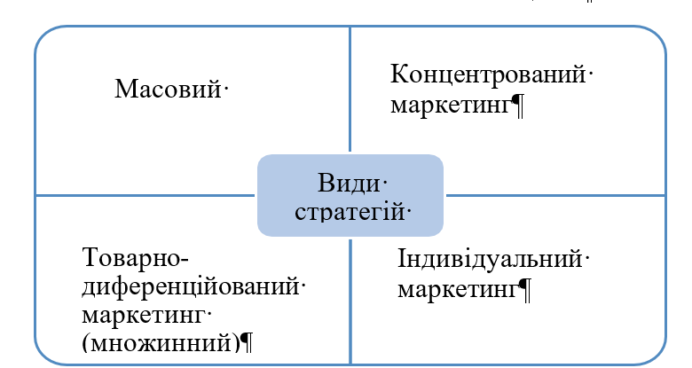
Рисунок 2 – Види стратегій маркетингу стартапу

- Масовий маркетинг – компанія випускає один стандартний товар для усіх споживачів. Ця стратегія дозволяє компанії швидко налагодити масове виробництво і економити на витратах. Масову стратегію не доцільно використати в інноваційній сфері, оскільки там переважає більше нецінова конкуренція. На сьогодні стартапи орієнтовані на конкретні цільові групи, а іноді і на індивідуального покупця, тому запропонувати інноваційний товар для декількох сегментів без істотних доопрацювань неможливо.
- Концентрований маркетинг – фірма розробляє продукт для одного сегменту. Найбільш поширена стратегія для стартапів. Вийти на існуючі ринки стартапам складно внаслідок жорсткої конкуренції. Таким чином, продукція стартапів часто формує ринкову нішу, на якій конкурентів або немає, але вони незабаром з’являться, або конкуренти не заважатимуть унаслідок малої місткості сегменту. Ця стратегія дуже поширена унаслідок обмеженості фінансових коштів у стартапів та складністю залучення додаткових коштів для диференціації продукту.
- Товарно-диференційований маркетинг – фірма пропонує для кожного сегменту спеціально розроблений для них товар. Стратегія характерна для середніх і великих інноваційних компаній. Таким чином, компанії диверсифікують свої ризики і розраховують захопити істотну частку ринку в кожному сегменті. До недоліків обрання даної стратегії відносять: великі витрати, оскільки відсутня економія від масштабів виробництва, обмежений доступ інформації по конкурентах в нових сегментах, а також можлива внутрішня конкуренція (коли бренд компанії віднімає споживачів у іншого бренду тієї ж компанії). Ця стратегія рідко підходить для стартапів.
- Індивідуальний маркетинг – компанія розглядає кожного покупця як окремий сегмент, тобто враховує індивідуальні переваги кожного і намагається врахувати їх у своєму товарі. Даний вид стратегії найкраще підходить для стартапу, адже дозволяє здолати бар’єри входу на ринок. Індивідуальний підхід в маркетингу стартапу – це додаткова конкурентна перевага, в теж час, вона складно реалізовується. Продукція стартапу повинна легко адаптуватися під запити споживачів в межах бюджету проекту.
Детальніше про особливості вибору стратегії маркетингу для стартапів наведено в табл. 2.
Таблиця 2 – Стратегії маркетингу та бар’єри для стартапів при їх виборі

Стратегія маркетингу | Характеристика стратегії | Бар’єри для стартапу
Масовий маркетинг (недиференційований) | Компанія випускає один стандартний товар для усіх споживачів. | Практично неможливо створити інноваційний продукт для декількох сегментів без істотних удосконалень, пов'язаних з  великими витратами
Концентрований маркетинг | Фірма розробляє продукт для одного сегменту. | Існуючий ринок: великі витрати і мало інформації про ринок порівняно з  конкурентами.
Товарно-диференційований маркетинг (множинний) | Фірма пропонує для кожного сегменту спеціально  розроблений для них товар. | Недостатньо фінансових коштів і потужностей для  диференціації.
Індивідуальний маркетинг | Компанія розглядає кожного покупця як окремий сегмент, тобто враховує індивідуальні переваги кожного і  намагається врахувати їх у своєму товарі. | Реалізовується тільки за умови можливості адаптації продукції стартапу без серйозного збитку бюджету.
Для реалізації забезпечення реалізації маркетингових заходів щодо стартапу формується план маркетингу, в якому чітко прописуються результати проведених досліджень.
- Просування продукту стартапу на ринок є важливим етапом для забезпечення зацікавленості майбутніх споживачів, формування їх лояльності та поінформованості інвесторів. Найбільш ефективними каналами просування та комунікації з потенційними споживачами стартапу вважається digital-маркетинг.
- Digital-маркетинг (цифровий, інтерактивний маркетинг) – вид маркетингової діяльності, який передбачає використання різних форм цифрових каналів для взаємодії зі споживачами та просування бренда.
- До цифрових каналів можуть бути віднесені Інтернет, локальні мережі, мобільний зв’язок, інтерактивні екрани, спеціальні додатки, соціальні мережі. Digital-маркетинг може бути використаний в online-режимі через користування мережею Інтернет, а також в offline-середовищі через використання цифрових додатків у телефонах, планшетах, SMS та MMS, рекламних дисплеїв на вулицях.
- До інструментів digital-маркетингу належать: створення власного WEB-сайту, розповсюдження інформації через соціальні мережі, e-mail-розсилання (директ-мейл- маркетинг), вебінари, блоги, банерну рекламу, контекстну рекламу, ігри, квести, опитування, інтерактивні листівки, додаткову реальність, відеосервіси, інтерактивні поверхні, анімації тощо.
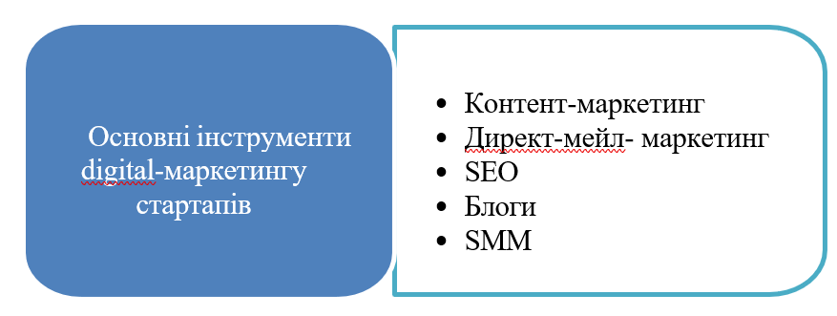
Основні таРисунок 3 – Основні інструменти digital-маркетингу стартапів

Контент-маркетинг – створення і поширення контенту з самостійною цінністю для необхідної аудиторії. У основі контент-маркетингу лежить принцип ділитися інформацією, навчати, знайомити з чимось. Згідно проведених досліджень, 82% клієнтів довіряють бізнесу після отримання від нього якоїсь корисної інформації.
Один з основних принципів контент-маркетингу – це відсутність реклами. Публікації мають носити характер пропаганди. Для того щоб здобути прихильність потенційного споживача інноваційної ідеї необхідно зацікавити його та переконати у цінності продукту стартапу. Інформаційні повідомлення про інноваційну ідею або стартап-компанію, що привертають увагу, підвищують впізнаваність, забезпечують необхідний рівень комунікації з ринком і споживачем, є найважливішим елементом SEO, створюють експертний рівень бренду тощо. Якісна публікація в рамках контент- маркетингу – це вміння писати без реклами, розуміти загальну задачу і добре розбиратися в специфіці продукту. Даний інструмент є універсальним, дозволяє надати зрозумілі пояснення щодо способів користування інноваційним продуктом.
Директ-мейл-маркетинг – спосіб реклами товарів і послуг за допомогою прямої, безпосередньої адресної розсилки електронною поштою рекламних матеріалів конкретним потенційним покупцям, замовникам або розсилка, яку отримує новий користувач, після реєстрації в сервісі, на сайті.
Корисними порадами застосування директ-мейл-маркетингу є:
- розсилку листів бажано здійснювати від певної особи, а не автоматично;
- тема листа повинна зацікавити потенційного клієнта;
- важливо у листі розміщувати посилання, що веде до сторінки, яка містить корисну для споживача інформацію, або до каналу продажу (інтернет-магазин, сторінка в соціальних мережах).
SEO (Search Engine Optimization) – оптимізація сайту в пошукових системах. Має домінуючу роль у стратегії цифрової реклами, оскільки впливає на розташування цифрових каналів, доступних для компанії, таких як: веб-сайти, блоги, облікові записи в соціальній мережі тощо. За допомогою SEO, веб-сторінки можна оптимізувати, щоб стати найбільш привабливим для пошукових систем, щоб бути першим відображеним під час пошуку, що виконується за допомогою браузерів. SEO включає в себе використання найпопулярніших ключових слів користувачів та ідентифікаторів, використовуючи інструмент Google Analytics.
Блоги – це сайти, на яких регулярно розміщуються статті, інформація про події та мультимедіаконтент. Блог є новим видом інтернет-реклами. Коли сайт компанії виконує
роль представника продукції, він може притягнути потенційних покупців. Проте, щоб споживач захотів придбати саме цей товар або послугу, треба переконати його в тому, що саме цей рекламований продукт має ті унікальні властивості, які він шукає і які його повністю задовільнять. Для цих цілей стартапу ідеально підходять блоги. Якісний контент на тему, що представляє інтерес для клієнтів, від відомих особистостей, популярних блогерів збільшує рівень довіри та лояльності до продукту стартапу.
SMM – використання соціальних мереж для просування товару (послуги). Якісне SMM інноваційного продукту спроможне істотно підвищити впізнаваність стартапу та поінформованість потенційних споживачів. Контент, який розповсюджується в соцмережах через популярних користувачів з тисячами передплатників здатний створювати величезний приплив трафіку на сайт компанії. Найпопулярніші соціальні мережі в Україні: Facebook, Twitter, Instagram, Pinterest, YouTube, TikTok, LinkedIn.
Для розміщення контенту в цих соціальних мережах необхідно враховувати особливості їх функціонування та інтереси їх користувачів (табл. 3).
Таблиця 3 – Можливості SMM для стартапів в найпоширеніших соціальних
мережах України
Соціальна мережа | Кількість користувачів, мільйонів осіб (станом на січень  2022 р.) [5] | Цільова аудиторія стартапу | Можливості SMM для стартапів
Facebook | 2910 | Чоловіки і жінки віком 25-54 роки | Створення сторінки. Розміщення дописів. Створення реклами, рекламних акцій.  Використання месенджера для повідомлень.  Таргетована реклама
YouTube | 2562 | Чоловіки і жінки віком 25-44 роки | Створення відео-каналу. Ознайомлення з продуктом стартапу та його просування через відеомаркетинг.  Розширення соціального охоплення.  Створення спільнот.
Instagram | 1478 | Велика частка жінок віком 18-44 роки | Розміщення дописів з фото, відео.  Використання директ для повідомлень.  Створення сторіз. Гейміфікація.  Прямі ефіри. Просування постів.  Таргетована реклама
TikTok | 1000 | Діти, підлітки та молодь віком 13-24 роки | Просування власного бізнесу. Співпраця з блогерами.  Прямі ефіри. Партнерський маркетинг (отримання відсотку від  продажів чи переходів інших брендів).  Нативна реклама (реклама інших тіктокерів, брендів).

Найпопулярнішою соцмережею у світі є Facebook, згідно офіційних даних Іtatista.com. в 2022 році вона налічувала 2910 мільйонів активних користувачів. Facebook підходить для ознайомлення з ціннісною пропозицією стартапу, просування його на ринок, вирішення бізнес-завдань. Дана соціальна мережа має широкий функціонал, який користувач може використовувати для власних цілей. Серед користувачів мережі велика кількість компаній, потенційних інвесторів, рекламодавців. Тут можна налагоджувати таргетовану рекламу на потрібну цільову аудиторію, створювати своє коло підписників та розсилати їм листи на e-mail, зацікавлюючи в співпраці, просуваючи товар (послугу) стартапу.
Особливої популярності для просування продукту стартапу набуває YouTube. що є однією з найпопулярніших пошукових систем в Інтернеті з відеоконтентом, яка поступається в цьому плані тільки Google.
За допомогою соціальних мереж розробники стартапів можуть створювати та розвивати бренд; інформувати про товар (послугу); формувати лояльність клієнтів; забезпечувати конверсію (цільову дію, покупку чи реєстрацію, тощо); обслуговувати клієнтів та комунікувати з ними; збирати інформацію про цільову аудиторію; залучати трафік, ліди та продажі.
Таким чином, соціальні медіа є потужним інструментом маркетингової стратегії стартапів. Реалізація стратегії SMM щодо стартап-проєктів сприятиме скороченню витрат на маркетинг та забезпечуватиме просування ідеї стартапу через мережу Інтернет найбільш ефективно й раціонально.
Висновки Маркетинг стартапу, як діяльність спрямована на комплексне дослідження ринку та потреб цільової аудиторії стартапу, є обов’язковою складовою інноваційного проєкту. Метою маркетингу стартапу є забезпечення зацікавленості та прихильності потенційних споживачів, максимізації прибутку на основі просування ідеї на ринок. Заходи, методи та інструменти маркетингу суттєво різняться залежно від стадії життєвого циклу стартапу.
На початкових етапах існування стартапу його фінансові можливості обмежені, тому значних витрат на маркетингові заходи, зазвичай, не передбачається. Саме тому використання засобів цифрового маркетингу допомагає розробникам стартапів забезпечити поінформування та просування продукту з дотриманням бюджетних обмежень проєкту.
Подальші розробки будуть спрямовані на обґрунтування стратегій комплексу маркетингу стартапу.

